AUTONOMIA FINANCEIRA E DESENVOLVIMENTO REGIONAL: UMA ANÁLISE COMPARATIVA ENTRE OS MUNICÍPIOS DA REGIÃO DE CARAJÁS E DO ESTADO DO PARÁ – 2013-2020

RESUMO
A necessidade de implementar políticas para atenuar os impactos da pandemia de COVID-19, reacendeu um importante debate no Brasil, se trata do papel do município no planejamento e execução das políticas públicas. Neste sentido, considerando que se trata de um importante debate para sociedade brasileira e paraense, buscou-se analisar a autonomia financeira nos municípios do Estado do Pará e da Região de Carajás, através de indicadores, potencializando a análise da capacidade destes de realizar políticas de forma descentralizadas. Os resultados apontam que, na média, os municípios da Região de Carajás possuem maior autonomia financeira em comparação com a média dos municípios do Pará. Por fim, conclui-se que mesmo aqueles municípios que contam com relativa autonomia financeira apresentam um padrão de execução de políticas públicas que se aproximam daqueles municípios que não possuem autonomia financeira.
Palavras- chave: cinco palavras; separadas; por ponto e vírgula; xxxxx; xxxxx.

GT No XX: nome

1 INTRODUÇÃO
O advento da pandemia de Covid-19 (Sars-CoV-2) e a condução das políticas de combate aos impactos deste flagelo, reforçaram um debate que muito se estende no Brasil, tanto no âmbito político, acadêmico como jurídico. Trata-se do papel dos municípios no desenho do Federalismo brasileiro. A forma como é delimitado o papel dos entes que compõem o Estado tem impacto direto nos circuitos de poder, tomada de decisão e condução das políticas a serem implementadas. Sobretudo, se tratando do federalismo brasileiro que possui um desenho muito particular.
Com a promulgação da Constituição de 1988, o município passou a ser relacionado como ente que compõe o Estado Federal Brasileiro. Neste sentido, passou a ter uma posição de destaque no pacto federativo, jamais obtida na trajetória, ou mesmo em ordenamentos constitucionais de outros países, ao ser expressamente mencionado como parte da Federação (UCHÔA, 2019). Portanto, levando em consideração o papel de destaque dos municípios no Pacto Federativo Brasileiro, analisar a capacidade que os mesmos tem de fazer cumprir seus interesses políticos, é central.
O desenho constitucional brasileiro permite aos seus entes federados um maior poder de decisão no planejamento e execução de políticas públicas. A autonomia financeira dos municípios é uma condição determinante para que os governos subnacionais efetivamente tenham capacidade de experimentar a descentralização das políticas públicas e fortalecimento da sua condição de ente federado e não só executor das políticas planejadas e financiadas pelas esferas Estadual e Federal.
O status de autonomia financeira de um ente federado depende basicamente da quantidade de recursos próprios que este ente federado consiga arrecadar para além dos recursos transferidos pela União e pelos Estados. Neste sentido, quanto maior a parcela da Receita total for independente daquelas transferências estabelecidas pela Constituição, maior é capacidade do ente federado adquirir autonomia financeira.
No caso estudado, iremos analisar em que nível se encontra a autonomia financeira dos municípios da Região de Carajás (Monteiro e Silva, 2021) e compará-los com os demais do Estado do Pará. A escolha dos municípios deste Estado se justifica por se tratar de um ente federativo que vem logrando, nos últimos anos, resultados econômicos destacáveis, fruto das estruturas produtivas estabelecidas no território.
A análise da autonomia financeira dos municípios seguirá a proposta aplicada por Penalva Santos (2008) para os municípios fluminenses. Se baseia na construção de indicadores que reúne dados que medem o nível de descentralização e capacidade de financiamento local, nível de dependência das receitas orçamentáveis em relação as receitas tributárias, grau de dependência das receitas orçamentárias em relação a CFEM, grau de dependência das receitas orçamentárias em relação às receitas de capital, nível de gastos com investimento e desenvolvimento local, grau de autonomia financeira local para financiar despesas correntes e o nível das despesas de caráter sociais e de diversificação econômica.
O atual texto está organizado em três seções, além desta introdução. Primeiramente, é apresentado os elementos teóricos a respeito da autonomia financeira, enquanto um aspecto fundamental para compreender a capacidade dos municípios em propor políticas a partir das demandas locais. A segunda seção trata da proposta metodológica utilizada para realizar a pesquisa, no caso, a proposta encontrada em Penalva Santos (2008), assim como as bases de dados utilizadas. A terceira seção apresenta os resultados e análise dos dados.

2 REFERENCIAL TEÓRICO
O atual pacto federativo, que estrutura o modelo de Estado brasileiro, cria não apenas a divisão entre os poderes enquanto freios e contrapesos entre si, mas entidades federadas nacional e subnacionais. Ainda que tenha a mesma alcunha, cada federação, quer seja na Alemanha, Nigéria, Estados Unidos ou Brasil, adota os seus princípios, estabelecendo contornos próprios. No Brasil, desde a mudança política no regime de governo, saindo da Monarquia e indo para a República, que o sistema de organização do Estado é uma Federação. A dependência da trajetória histórica conformou um tipo de federalismo que privilegia a centralização dos poderes políticos e econômicos no governo central e, em menor grau, dos governos estaduais. Uma das mudanças constitucionais que o Brasil passou é o nível de centralização e relevância dos municípios.
Ao estudarmos a autonomia municipal no Brasil, verificamos, desde logo, que o problema verdadeiro não é o de autonomia, mas de falta de autonomia, tão constante tem sido, em nossa história, salve breves reações de caráter municipalista, o amesquinhamento das instituições municipais. A atrofia dos nossos municípios tem resultado de vários processos: penúria orçamentária, excesso de encargos, redução de suas atribuições autônomas, limitações ao princípio da eletividade de sua administração, intervenção da polícia nos pleitos locais etc. Passado o período áureo das câmaras coloniais, sobrevieram a miúda interferência régia e a tutela imperial. A brisa autonomista do começo da República em breve tempo deixou de soprar, e ventos contrários passaram a impulsionar a política do municipalismo no Brasil (LEAL, 2012).
O mesmo autor, prossegue, opera-se, pois, uma curiosa inversão no exercício da autonomia local. se garantida contra as intromissões do poder estadual em sólida base financeira, a autonomia do município seria naturalmente exercida, no regime representativo, pela maioria do eleitorado, através de seus mandatários nomeados nas urnas. Mas com a autonomia legal cerceada por diversas formas, o exercício de uma autonomia extralegal fica dependendo inteiramente das concessões do governo estadual. Já não será um direito da maioria do eleitorado; será uma dádiva do poder. E uma doação ou delegação dessa ordem beneficiará necessariamente aos amigos do situacionismo estadual, que porventura estejam com a direção administrativa do município. Quando for este caso, o município pode ter até relativa prosperidade, inclusive através da realização dos serviços públicos locais mais importantes (LEAL, 2012).
Cabe registrar que Município é aqui entendido como um ente do Estado que lida com o local. É possível que um homólogo seu possua um contorno seja exclusivamente administrativo, mas o caso brasileiro integra as funções administrativas e políticas. Para executar sua função política, como propor leis, executá-las, dentre outras, e administrativas, fornecer serviços públicos, executar obras, dentre outras, é necessário recurso financeiro. É neste sentido que o debate sobre autonomia financeira aparece enquanto fio condutor da discussão sobre pacto federativo, tendo em vista que, a partir dela, é possível viabilizar as funções administrativas e políticas dos municípios.
Uchôa (2019) aponta que para uma melhor compreensão da origem da autonomia do município no Brasil, faz-se necessário a divisão em quatro períodos históricos: o primeiro foi o Brasil colônia (1500 - 1822); o segundo, o Brasil Império (1822 - 1889); o terceiro, o Brasil República e, por fim, a constituição de 1988. O Quadro 1 faz um resumo da história do município no Brasil.

Quadro 1: Resumo da História da Autonomia Municipal no Federalismo Brasileiro (1500-2019)
Período/Anos | Período/História |  | Autonomia Municipal | Normas
1500-1822 | Colônia |  | Descentralização | Ordenações Afonsina (1446) Manuelinas (1521) e Fílipinas (1595)
1822-1889 | Império |  | Centralização | Constituição de 1824
1889-1988 | República | República Velha (1889-1930) | Descentralização | Constituição de 1891
1889-1988 | República | Era Vargas (1930-1934) | Descentralização | Constituição de 1934
1889-1988 | República | Estado Novo (1934-1945) | Centralização | Constituição de 1937
1889-1988 | República | Democracia (1945-1964) | Descentralização | Constituição de 1946
1889-1988 | República | Regime militar (1964-1985) | Centralização | Constituição de 1967
1988- | República | Constituição Cidadã  (1988-20XX) | Descentralização | Constituição de 1988
Fonte: Uchôa, 2019. Elaboração própria.

Uchôa (2019) aponta que para uma melhor compreensão da origem da autonomia do município no Brasil, faz-se necessário a divisão em quatro períodos históricos: o primeiro foi o Brasil colônia (1500 - 1822); o segundo, o Brasil Império (1822 - 1889); o terceiro, o Brasil República e, por fim, a Constituição de 1988 (CF88). O Quadro 1 faz um resumo da história do município no Brasil.
A partir da CF88, os entes nacionais e subnacionais passaram possuir autonomia (política, administrativa e financeira) e competência próprias. No caso dos Municípios, que em muitos países aparece meramente como uma corporação administrativa, estes atributos aparecem como: autonomia política, refletida na capacidade de elaboração da lei orgânica; autogoverno, que aparece na propriedade de eleger prefeito e vereadores; autonomia legislativa, evidenciado pela aptidão de elaborar suas próprias leis; e autoadministração, ou seja, administração própria, incluídas arrecadação dos tributos e aplicação de suas rendas, além da prestação dos serviços de interesse local.
A capacidade de autoadministração aparece como a faceta evidente da Autonomia Administrativa dos Municípios. Neste caso, diz respeito a administração própria no que se refere ao interesse do local, cabendo também organizar e prestar, diretamente ou em regime de concessão, os serviços públicos submetidos aos limites da municipalidade.
Também é ordenar e planejar o uso e ocupação do solo e do território municipal. Uchôa (2019) apresenta alguns exemplos desta Autonomia Administrativa:

“(1) o STF já decidiu que o Município é competente para legislar sobre limite de tempo de espera em fila dos usuários dos serviços prestados pelos cartórios, sem que isso represente ofensa à competência privativa da União para legislar sobre registros públicos (CF, art. 22, inciso XXV) (Recurso Extraordinário 397.094/DF, rel. Min. Sepúlveda Pertence, 29.08.2006); (2) os serviços funerários constituem serviços municipais, dado que dizem respeito a necessidades imediatas do Município, em consonância com o art. 30, inciso V, da Constituição da República (STF, RE 387.990/SP, rel. Min. Carlos Velloso); (3) cabe ao Município estabelecer a política de desenvolvimento urbano, mediante aprovação do chamado plano diretor; e (4) os Municípios poderão instituir guardas municipais destinadas à proteção de seus bens, serviços e instalações, conforme dispuser a lei. (CF, art. 144, §8º)” (UCHÔA, 2019, p. 107).

Além dos itens acima descritos, a capacidade de autoadministração dos Municípios aparece na sua capacidade de definir o funcionamento de estabelecimentos comerciais, como bares, academias, restaurantes e shopping centers, equipamentos públicos de lazer e de saúde e educação. Esta capacidade aparece, também, de modo compartilhado com a União e Estados. Um exemplo disto foi o recente imbróglio entre os entes federados sobre a competência de fechamento de estradas e de aeroportos. O entendimento do STF, na figura do Min. Marco Aurélio Mello, em decisão a respeito da ADI 6341, é que, além da União, estados e Municípios, também, têm competência para definir sobre aberturas e fechamentos de estradas, portos e aeroportos.
A Autonomia Financeira dos Municípios se evidencia na propriedade destes de criar, regular e arrecadar tributos, conforme competência estabelecida pela CF 88. Cabe salientar que, sem a existência dessa autonomia, as demais tendem a ser inócuas. A capacidade que os municípios têm de desenhar políticas e implementar medidas de gestão de qualquer nível que seja depende da disponibilidade de recursos.
Do ponto de vista da arrecadação financeira, os entes federados possuem receitas tributárias ou receitas de transferências, que são recolhidos de modo direto. As receitas tributárias ou tributos próprios são aqueles arrecadados diretamente pelo ente em questão.
É necessário destacar um elemento: a CF/88 estabelece o formato de captação e partilha de receitas entre os três entes da federação. O fato de uma parcela das Receitas Públicas Municipais ser oriunda de transferências intergovernamentais, quer seja do Governo Federal ou Estadual, não nega a realidade de que tal orçamento constitui a receita total dos Municípios.
Desse modo, é pertencente ao município qualquer recurso originário de repasses constitucionais que ingressa no tesouro municipal. Se um município possui uma parcela significativa de suas receitas oriundas de repasses estaduais ou federais (como o FPM, ICMS, IPVA, dentre outras) isto não se reflete em uma dependência da União ou do respectivo Estado. Estas receitas são dos Municípios, conforme o pacto federativo estabelecido pela CF/88. Significa, porém, maior dificuldade em promover despesas discricionárias, dado que parte considerável do orçamento oriundo de transferência é “carimbado”, diferentemente da receita arrecadada de modo direto.
Outra questão que é necessário trazer ao debate é a dependência da Autonomia Política, dita acima, em relação a Autonomia Financeira. Cada ente da federação possui a capacidade própria de legislar, se autogovernar e autoadministrar. No entanto, essas habilidades só podem ser executadas se houver recursos suficientes para tal. É neste sentido que qualquer pacto federativo promotor de autonomia entre seus entes deve garantir a existência de recursos financeiros.
No caso dos Municípios, ente da Federação responsável por lidar com o local, esta garantia deve viabilizar o cumprimento dos atributos políticos e administrativos compatíveis com as demandas locais. Garantir autonomia implica possuir condições e poderes políticos para atuar, conforme a sua competência, com independência. Por isto que o desenho fiscal adotado pela CF/88 garante que uma parcela da receita total dos Municípios seja arrecadada por outro ente e então transferida.

3 ASPECTOS METODOLÓGICOS

  - Base de Dados
O universo deste trabalho compreende os 144 municípios do Estado do Pará considerando os números do Instituto Brasileiro de Geografia e Estatística (IBGE) em 2018. A amostra consiste nos 32 municípios que compõem a Região de Carajás, como propõe Monteiro e Silva (2021). O critério de escolha destes municípios como amostra se baseia no processo de institucionalização da região de carajás dada a constituição da sua configuração territorial, como pode ser visualizada no Figura 1 a seguir.

Figura 1. Novas infraestruturas e a conformação da Região de Carajás.
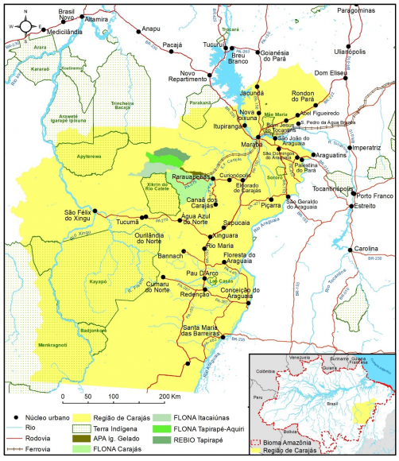
Fonte: Monteiro e Silva, 2021.

Os acontecimentos das últimas décadas do fim do Século XX na região, foram decisivas para atual conformação do espaço regional (Figura 1), principalmente a construção de estradas, ações de enfretamento a Guerrilha do Araguaia, que levaram ao estabelecimento de infraestruturas físicas de longo prazo, bem como as infraestruturas como hidrelétricas, ferrovias e rodovias para implementação do Projeto Grande Carajás – PGC (MONTEIRO E SILVA, 2021).
Os dados desta pesquisa foram coletados no Banco de Dados do Tesouro Nacional, designado FINBRA, disponibilizado pelo Sistema de Informação Contábeis e Fiscais do Setor Público Brasileiro (SICONFI). Os dados coletados correspondem aos itens que compõem as Receitas e Despesas Municipais. O período de análise correspondeu aos anos de 2013 a 2020, pelo fato de ser o período em que o SICONFI disponibiliza a maior quantidade de dados sobre os municípios analisados.
A apuração dos indicadores foi realizada conforme Penalva Santos (2008), que buscou comparar medidas de autonomia financeira e descentralização das políticas públicas dos municípios do Rio de Janeiro em relação aos demais municípios brasileiros, mas principalmente comparado aos de São Paulo e Minas Gerais.
Um elemento a destacar é que as bases de dados não se encontram completas em todos os anos consultados, neste sentido, para cada ano consultado, foi levado em consideração o maior número de municípios que possuíam dados tanto para elementos de despesas orçamentárias como para elementos de receitas orçamentárias. Frisando que nem mesmo acessando individualmente os Portais de Transparência dos Municípios foi possível completar totalmente a base de dados.

  - Metodologia
Para realizar este trabalho, o referencial metodológico fundamental encontra-se em Penalva Santos (2008). Neste artigo, a autora analisou a capacidade de financiamento dos municípios do estado do Rio de Janeiro frente ao processo de descentralização das políticas públicas posto em prática no Brasil desde a Constituição de 1988, em que os municípios passaram a ter fortalecimento institucional na execução e planejamento do desenvolvimento local. As principais conclusões a que a autora chegou, foi que há uma incapacidade dos municípios fluminenses em financiar o aumento ou sustentação de seus investimentos com base nos seus recursos próprios e nas transferências constitucionais do ICMS (ambas dependentes da dinâmica econômica local). Para alcançar tais resultados, o autor elaborou alguns indicadores, que foram úteis para o desenvolvimento da pesquisa. E estes indicadores são:

- Descentralização e capacidade de financiamento local
$$∑=(A+B+C)$$ | (1)
Onde:
A: Receitas tributárias
B: Fundo de Participação dos Municípios
C: ICMS

Este indicador mensura a forma como se estruturam os principais componentes das receitas orçamentárias dos municípios do estado do Pará e da Região de Carajás. Pontuando que se considera o município com maior autonomia financeira, aquele que possui como principal componente de suas receitas os recursos de arrecadação própria, seguido dos recebimentos de transferências de ICMS (que são distribuídos conforme participação do município na arrecadação estadual). Por fim, os municípios que dependem majoritariamente das transferências do Fundo de Participação do Municípios, são aqueles considerados de menor autonomia financeira.

- Dependência das receitas orçamentárias em relação às receitas tributárias
$$DF=\frac{∑RT}{∑RO}$$ | (2)
Onde:
DF: Dependência das receitas tributárias
RT: Receitas tributárias
RO: Receitas orçamentárias

O indicador II objetiva medir o percentual das receitas tributárias em relação às receitas orçamentárias, este indicador expressa que, quanto maior a participação das receitas tributárias em relação às receitas orçamentárias, maior a autonomia financeira do município e maior sua capacidade de implementação de políticas públicas e desenvolvimento local.

- Grau de dependência das receitas orçamentárias em relação a CFEM
DCFEM= $\frac{∑RCFEM}{∑RO}$ | (3)
Onde:
DCFEM: Dependência de receitas fonte CFEM
RCFEM: Receitas CFEM
RO: Receitas orçamentárias

As receitas de CFEM são recursos provenientes de uma fonte transitória e de caráter finito, neste sentido, se esta fonte representar um percentual muito alto em relação às receitas orçamentárias pode representar um problema para a autonomia financeira do município ao longo do tempo. Assim, o indicador III busca averiguar o percentual das receitas da fonte CFEM em relação às receitas orçamentárias.

- Grau de dependência das receitas orçamentárias em relação às receitas de capital
$$DRC=\frac{∑RC}{∑RO}$$ | (4)
Onde:
DRC: Dependência das receitas de capital
RT: Receitas de capital
RO: Receitas orçamentárias

As receitas de capital são frutos de parcerias entre os entes da federação que visam a implementação de políticas públicas e gastos que visem um maior bem estar da população, diferente dos fundos destinados à Educação e a Saúde, os recursos de capital possuem uma maior discricionariedade dando ao poder público local maior poder de decisão quanto à aplicação dos recursos. Portanto, este indicador mensura o percentual dos recursos de capital em relação às receitas orçamentárias.

- Indicador de gastos com investimento e desenvolvimento local
GDI=$\frac{∑GI}{∑RO}$ | (5)
Onde:
GGI: Grau de gastos com investimentos
GI: Gastos com investimentos
RO: Receitas orçamentárias

Este indicador mede o percentual de gastos com o bem estar da população, ou seja, busca medir o quanto da receita total é total é gasto em áreas que contribuam diretamente para maiores benéficos à população.

- Autonomia financeira local para financiar despesas correntes
CFL= $\frac{(∑RT)+(∑ICMS)}{∑RO}$ | (6)
Onde:
CFL: Capacidade de financiamento local
RT: Receitas tributárias
ICMS: Transferências de ICMS
RO: Receitas orçamentárias

A capacidade de financiamento local, diz respeito a quantidade de recursos que o município é capaz de mobilizar para sanar as despesas com gastos correntes, levando em conta que esses recursos dependem da dinâmica econômica local, ou seja, este indicador é o percentual que mede a capacidade local de financiar despesas correntes, que são aqueles gastos regulares ao longo tempo.

- Indicador das despesas de caráter sociais e de diversificação econômica
DF= $\frac{∑DF n}{∑DO}$ | (7)
Onde:
DF: Despesas por função.
DFn: Despesas com a função n
DO: Despesas orçamentárias

As funções do orçamento público correspondem aos diferentes segmentos em que são direcionados os gastos públicos. Neste sentido, a quantidade de recursos empregados em um determinado segmento, expressa o quanto os representantes do poder público priorizam aquele determinado segmento. Portanto, este indicador busca medir o percentual de gastos com as funções sociais e com funções relacionadas à diversificação econômica em relação às despesas orçamentárias totais.

4 RESULTADOS E DISCUSSÕES

- Resultados e Análise
A seguinte seção traz os principais indicadores da autonomia financeira dos municípios analisados e objetiva verificar a evolução da autonomia financeira dos municípios, levando em consideração os municípios da Região de Carajás em relação ao conjunto dos outros municípios do Estado do Pará ao longo de 2013 a 2020. Neste primeiro momento verificamos como se estruturam os principais itens das receitas municipais no Estado e na Região de Carajás.

- Descentralização e capacidade de financiamento local
Tabela 1: Estrutura das Receitas municipais do Estado do Pará (2013-2020). Principais itens das receitas (%).

Ano |  | Receitas tributárias (A) | FPM (B) | ICMS (C) | Soma (A + B + C)
2013 | Municípios (Pará) | 5,62% | 10,23% | 8,19% | 24,05%
2020 | Municípios (Pará) | 4,43% | 7,09% | 6,93% | 18,44%
2013 | Municípios Carajás | 12,97% | 15,10% | 23,04% | 51,11%
2020 | Municípios Carajás | 10,22% | 8,53% | 18,16% | 36,92%
Fonte: Elaboração própria a partir de dados (SICONFI).
A Tabela 1 apresenta os principais itens das receitas dos municípios do estado do Pará e da região de Carajás nos anos de 2013 e 2020. Como apresentado é possível verificar que levando em consideração o estado do Pará os municípios possuem como principal item de suas receitas o Fundo de Participação dos Municípios seguido das transferências estaduais de ICMS e com menos importância as receitas tributárias de arrecadação do próprio município, essa situação se verifica tanto em 2013 quanto 2020, nota-se também que o somatório desses itens perde participação em relação às receitas totais, saindo de 24,05% em 2013 para 18,44% em 2020.
Com relação aos municípios da Região de Carajás, nota-se que a estrutura das receitas dos municípios se desenha de uma forma diferente, tanto em 2013 como 2020 o item mais importante dessa estrutura são as receitas transferidas pelo estado (ICMS), em 2013 o segundo item mais importante é o FPM seguido pelas receitas tributárias. Já para o ano de 2020 há a manutenção do ICMS como principal item da receita, no entanto, as receitas tributárias se tornam mais importantes que o FPM. Assim como nos municípios do Estado, há uma perda de participação do somatório dos itens da receita nos municípios da região de Carajás saindo de 51,11% em 2013 para 36,92% em 2020. Outro destaque a se fazer é o fato dos municípios da região de Carajás terem uma maior autonomia em relação aos demais municípios do estado dada a menor dependência das transferências do FPM e também uma maior capacidade de arrecadação tributária.
Portanto, em um primeiro momento, é possível notar que mesmo a Região de Carajás apresentando uma maior autonomia financeira em relação aos municípios do Estado, dado a sua menor dependência em relação às transferências do FPM, nota-se que ao longo do tempo o somatório dos principais itens da receita perde participação em relação às receitas totais, acentuando que uma perda de capacidade de receitas tributárias configura uma maior dependência em relação às transferências do Estado e da União.

- Descentralização e capacidade de financiamento local
Segundo a Constituição Federal de 1988 (apud Santos, 2004), os municípios são entes da Federação, tendo competência para tributar as operações de prestação de serviços de qualquer natureza — Imposto sobre Serviço (ISS) —, a propriedade imobiliária urbana — Imposto Predial e Territorial Urbano (IPTU) — e as operações de transferência onerosa de imóveis intervivos — Imposto de Transmissão de Bens Inter Vivos (ITBI). Além disso, os municípios podem arrecadar valores relativos a taxas e contribuições de melhorias.
Neste sentido, apresentamos a seguir um indicador que mede o grau de dependência das receitas orçamentárias em relação à capacidade de arrecadação própria de tributos, a autonomia financeira é tanto maior quanto a capacidade de arrecadar recursos localmente.

Tabela 2: Relação Receitas Tributárias/Receitas Orçamentárias (%).
Receitas Tributárias/Receitas Orçamentárias
Ano | Municípios (Pará) | Municípios (Carajás)
2013 | 5,62% | 12,97%
2014 | 5,90% | 13,89%
2015 | 6,10% | 14,52%
2017 | 5,31% | 11,32%
2018 | 5,57% | 10,99%
2019 | 5,92% | 10,12%
2020 | 4,43% | 10,22%
Fonte: Elaboração própria a partir de dados (SICONFI).
Como podemos ver na Tabela 2 os municípios da Região de Carajás possuem uma arrecadação própria maior que a dos demais municípios paraenses, ou seja, possuem uma menor dependência em relação às transferências dos outros entes da federação. No entanto, tanto na região de Carajás como nos demais municípios a arrecadação própria foi caindo ao longo do tempo.
As receitas próprias saíram de 5,62% em 2013 para 4,43% em 2020 para o conjunto de municípios do Estado, enquanto que para os municípios da Região de Carajás o percentual de receitas próprias arrecadadas foi de 12,97% em 2013 caindo para 10,22% no ano de 2020.
A queda da arrecadação de receitas próprias tanto no conjunto dos municípios do Estado como um todo, como na Região de Carajás, possivelmente pode ser explicada pela diminuição da dinâmica econômica ao longo do tempo, bem como, pelo ganho de importância de outras fontes de recursos em relação às receitas orçamentárias, fato que foge do nosso objetivo no momento.

- Grau de dependência das receitas orçamentárias em relação às receitas da fonte (CFEM).
Os municípios minerados ou afetados pela mineração têm recebido mensalmente valores expressivos referentes à CFEM. A CFEM, segundo a Constituição Federal de 1988, é um recurso que deve ser pago pelas mineradoras à União que, por sua vez, o reparte entre estados e municípios. A legislação mais recente (Lei 13.540 de 2017) que rege este royalty instituiu a alíquota e os percentuais a serem repartidos entre os entes federativos que são minerados ou afetados pela infraestrutura da atividade mineral: 10% deste recurso vai para união, 15% vai para os estados, 60% vão para os municípios onde estão localizadas a produção mineral e 15% são destinados aos municípios afetados pela infraestrutura produtiva, a exemplo de linha de ferro, minerodutos, máquinas, dentre outras (BRASIL, 2017).
O Estado do Pará tem em sua composição uma grande parte de municípios minerados e/ou atingidos pela mineração, principalmente os municípios da Região de Carajás que possui três dos maiores arrecadadores de renda proveniente da atividade mineral no Brasil, que são os municípios de Parauapebas, Canaã dos carajás e Marabá, neste sentido, torna-se importante verificar qual o grau de dependência das receitas orçamentárias em relação a renda mineral, que neste caso é representada pela fonte CFEM.

Tabela 3: Relação Receitas Mineiras/Receitas Orçamentárias (%).
Receitas CFEM/Receitas Orçamentárias
Ano | Municípios (Pará) | Municípios (Carajás)
2013 | 2,00% | 13,87%
2014 | 1,23% | 8,51%
2015 | 1,09% | 6,39%
2016 | 0,94% | 6,84%
2017 | 1,28% | 9,48%
2018 | 0,21% | 13,01%
2019 | 0,26% | 20,86%
2020 | 0,35% | 24,28%
Fonte: Elaboração própria a partir de dados (SICONFI).
Como visualizado na Tabela 3 ao longo do período analisado os municípios da Região de Carajás aumentaram significativamente a participação das receitas da fonte CFEM em relação às receitas orçamentárias, no curto prazo isso pode representar uma maior capacidade de realização do financiamento de investimentos públicos nos municípios, todavia, o aumento da dependência das receitas orçamentárias em relação às receitas advindas da fonte CFEM devem ser vistas com ressalvas. Já que as receitas baseadas na atividade mineral constituem uma fonte de recursos finita.
Uma importante observação a ser feita, se trata do crescimento relevante dos recursos de CFEM em relação às receitas orçamentárias na Região de Carajás, principalmente a partir de 2017. O que explica o ocorrido foi a entrada em operação do principal projeto de exploração mineral do mundo, o complexo S11D, que fez aumentar significativamente a arrecadação de recursos com CFEM, atingindo 13,01%, 20,86% e 24,28% das receitas orçamentárias nos anos de 2018, 2019 e 2020, respectivamente.
A atividade mineral por estar atrelada ao mercado financeiro internacional fica sujeita a flutuações tanto do preço dos bens minerais, como das flutuações da cotação da moeda em que esses bens são transacionados (dólar). Sendo assim, sugere-se que as receitas advindas da atividade mineral não sejam utilizadas como fontes de financiamento de gastos correntes, bem como, não financiam setores que aumentem de forma contínua os gastos correntes.
Outro ponto a ser destacado é que por força da Lei Complementar nº 87 de 13 de setembro de 1986, conhecida como Lei Kandir as atividades econômicas que destinam seus bens para exportações, como é o caso da atividade mineral, não resultam em cobrança de ICMS para Estados e Municípios, somente incidindo sobre as demais etapas do processo de produção. Neste sentido, a atividade mineral não é capaz de gerar outras rendas além daquela arrecadada pela fonte CFEM, dando uma importância maior para o grau de dependência quanto a essa fonte de recursos.

- Grau de dependência das Receitas Orçamentárias em relação às Transferências de Capital (%).
Este indicador busca mostrar o quanto as transferências voluntárias contribuem com as receitas orçamentárias dos municípios, a implementação dessas receitas, se destinam em sua maioria para obras realizadas em parceria com outros entes da federação, e de certa forma podem acabar gerando um aumento futuro das despesas correntes do município, a depender que tipo de obras se realizem.

Tabela 4: Grau de dependência das Receitas Orçamentárias em relação às Transferências de Capital (%).
Receitas de Transferências de capital/Receitas Orçamentárias
Ano | Municípios (Pará) | Municípios (Carajás)
2013 | 1,17% | 1,85%
2014 | 1,41% | 3,54%
2015 | 1,22% | 2,49%
2016 | 1,67% | 2,44%
2017 | 0,94% | 1,38%
2018 | 2,00% | 4,21%
2019 | 1,32% | 1,85%
2020 | 1,40% | 3,85%
Fonte: Elaboração própria a partir de dados (SICONFI).
O indicador que relaciona transferências de capital e receitas orçamentárias busca medir o grau de dependência em relação às transferências voluntárias, ou seja, aquelas com origem em parcerias entre os municípios, estados e união, e que são destinados a implementação de obras, neste sentido, são recursos pontuais não se constituindo como regulares e frequentes nos orçamentos municipais.
Como visualizado na tabela 4, nos municípios do Pará como um todo o percentual de transferências não teve grande representatividade nas receitas orçamentárias, ficando no valor de 0,94% em 2017 e atingindo o máximo em 2018 apresentando 2,00% das receitas orçamentárias. Já para a Região de Carajás, os percentuais são bem mais relevantes, com destaques para os anos de 2014 (3,54%), 2018 (4,21%) e 2020 (3,85%). Os municípios do Estado como um todo apresentaram menor dependência de transferências voluntárias em detrimento dos municípios da Região de Carajás.

- Indicador de despesas com desenvolvimento local.
Se tratando de despesas com o desenvolvimento local, essas despesas representam aquilo que o município proporciona para a população, através de gastos de investimentos.

Tabela 5: Nível de gastos de investimentos em relação às receitas orçamentárias (%).
Despesas com investimentos/Receitas Orçamentárias
Ano | Municípios (Pará) | Municípios (Carajás)
2013 | 14,34% | 45,34%
2014 | 17,26% | 59,95%
2015 | 12,77% | 35,88%
2016 | 10,43% | 27,30%
2017 | 7,91% | 17,27%
2018 | 11,93% | 28,47%
2019 | 11,72% | 37,08%
2020 | 16,06% | 50,47%
Fonte: Elaboração própria a partir de dados (SICONFI).
Os gastos com investimentos nos municípios brasileiros se dão de forma muito heterogênea, é o que aponta o Índice Firjan de Gestão Fiscal. Este índice, que analisa a saúde fiscal dos municípios, apontou que 49% dos municípios avaliados destinaram 10,9% da receita total para investimentos. Por outro lado, 2.672 correspondendo a 51% dos municípios analisados, apresentaram situação difícil ou crítica, esses municípios destinaram, em média, 4,6% de suas receitas para gastos com investimentos, enquanto que o valor considerado excelente corresponde a 12% ou mais das receitas totais (IFGF, 2021).
Como podemos observar na Tabela 5, os municípios do estado do Pará apresentaram bons números de gasto com investimentos, ficando próximo do nível considerado excelente em todos os anos analisados, exceto no ano de 2017 em que os gastos com investimentos foram 7,91% das receitas totais, ainda assim, apresentando um valor acima de grande parte dos municípios brasileiros.
Para os municípios da Região de Carajás os resultados foram bastantes significativos, apresentando resultados acima da média em todos os anos, com maior destaque para 2013, 2014 e 2020, em que apresentaram 45,34%, 59,95% e 50,47 respectivamente, o que corresponde a valores bem maiores do que os valores considerados como excelente que é de 12% de gastos de investimentos em relação às receitas totais. Portanto, podemos destacar que os municípios da Região de Carajás, no período analisado, demonstraram maior capacidade de geração de bem-estar e um melhor ambiente de negócios que a maioria dos municípios, não só do estado do Pará, como também grande parte dos municípios brasileiros.

- Autonomia financeira local para financiar gastos correntes.
A Lei de Responsabilidade Fiscal (Lei Complementar nº 101, de 04/05/2000), estabelece diretrizes para condução do gasto público dos entes federativos, essas diretrizes visam preservar a saúde financeira, aplicação adequada dos recursos e transparência dos gastos públicos de estados e municípios (Brasil, 2000).
Os gastos correntes constituem a principal forma de gasto público, eles se dão de forma regular ao longo do tempo, por essa característica, necessitam de uma fonte segura de financiamento. Neste sentido, aconselha-se que os gastos correntes sejam financiados por transferências garantidas constitucionalmente e/ou recursos próprios que dependam da dinâmica econômica do município. Na Tabela 6 a seguir, podemos visualizar em que medida os municípios do Estado do Pará e os da Região de Carajás são capazes de financiar seus gastos correntes.

Tabela 6: Capacidade de financiamento das despesas correntes em relação às receitas próprias (%).
Receitas tributárias + ICMS/Despesas Correntes
Ano | Municípios (Pará) | Municípios (Carajás)
2013 | 11,97% | 24,84%
2014 | 10,65% | 21,73%
2015 | 11,10% | 22,20%
2016 | 10,15% | 18,40%
2017 | 9,56% | 17,70%
2018 | 9,40% | 17,20%
2019 | 10,18% | 17,52%
2020 | 9,34% | 17,86%
Fonte: Elaboração própria a partir de dados (SICONFI).
Uma das principais barreiras para a gestão fiscal dos municípios brasileiros, está na baixa capacidade de geração de receitas próprias, como aponta o IFGF autonomia 2020, que mostra que 1.704 prefeituras brasileiras não possuem capacidade de gerar receitas o suficiente para custear a câmara municipal e a estrutura administrativa da prefeitura (IFGF, 2021)
Como podemos ver na Tabela 6, os municípios do Estado do Pará foram capazes de financiar no ano de 2013, apenas 11,97% das despesas correntes, com recursos próprios, maior valor do período analisado. Já no ano de 2020, a capacidade de financiamento foi de somente 9,34% das despesas correntes. Se tratando dos municípios da Região de Carajás, os resultados apresentados foram relativamente melhores, porém a autonomia financeira dos municípios foi se reduzindo ao longo dos anos, em 2013 a capacidade de financiamento das despesas correntes era de 24,84% reduzido para 17,86% em 2020.
Alguns fatores podem ser apontados como causa dessa redução da autonomia financeira desses municípios ao longo do período analisado, podemos citar o aumento das despesas, redução da capacidade de arrecadação de tributos próprios, bem como a elevação das receitas da fonte CFEM que aumentou sua participação nas receitas orçamentárias ao longo do tempo, e podem estar financiando o aumento dos gastos correntes e assim reduzindo a relevância de outras fontes no financiamento dessas despesas.

- Indicador das despesas de caráter sociais e de diversificação econômica.
As funções do orçamento público são aquelas responsáveis pela classificação das despesas econômicas do estado, elas dão as diretrizes de que áreas serão destinados os recursos públicos, ou seja, trata-se de como os gestores realizaram os gastos públicos para atender as necessidades dos cidadãos.
Para os objetivos de nossa análise, dividimos os gastos por funções em dois grupos, primeiramente as funções que se destinam a gastos de caráter social e urbanístico, ou seja, aqueles gastos que beneficiam diretamente a população. O segundo grupo de funções que elencamos são os de elementos de diversificação econômica, que são aquelas funções destinadas a modificação das estruturas produtivas dos municípios, em outras palavras, são gastos que modificam o ambiente de negócios e dão alternativas para que os municípios não sejam dependentes de uma única atividade econômica.

Tabela 7: Relação das despesas por função social e urbanísticas/Despesas totais (%).
Despesas por função/Despesas totais
Ano |  | Municípios (Pará) | Municípios (Carajás)
2013 | Segurança Pública | 0,83% | 0,31%
2013 | Assistência Social | 3,06% | 2,76%
2013 | Urbanismo | 9,21% | 9,31%
2013 | Habitação | 1,04% | 3,63%
2013 | Saneamento | 2,42% | 4,34%
2014 | Segurança Pública | 0,93% | 0,94%
2014 | Assistência Social | 2,98% | 2,91%
2014 | Urbanismo | 7,12% | 10,84%
2014 | Habitação | 0,70% | 2,32%
2014 | Saneamento | 4,34% | 3,99%
2015 | Segurança Pública | 1,23% | 0,85%
2015 | Assistência Social | 3,17% | 3,30%
2015 | Urbanismo | 6,74% | 8,95%
2015 | Habitação | 0,50% | 1,42%
2015 | Saneamento | 4,18% | 2,64%
2016 | Segurança Pública | 1,01% | 0,60%
2016 | Assistência Social | 2,95% | 3,05%
2016 | Urbanismo | 6,19% | 6,80%
2016 | Habitação | 0,28% | 0,99%
2016 | Saneamento | 3,45% | 2,96%
2017 | Segurança Pública | 1,05% | 0,95%
2017 | Assistência Social | 3,62% | 3,25%
2017 | Urbanismo | 6,17% | 7,35%
2017 | Habitação | 0,28% | 0,93%
2017 | Saneamento | 2,95% | 1,89%
2018 | Segurança Pública | 1,05% | 1,01%
2018 | Assistência Social | 3,60% | 3,12%
2018 | Urbanismo | 8,58% | 9,30%
2018 | Habitação | 0,34% | 0,51%
2018 | Saneamento | 3,05% | 1,66%
2019 | Segurança Pública | 1,16% | 1,09%
2019 | Assistência Social | 3,42% | 2,92%
2019 | Urbanismo | 8,39% | 9,77%
2019 | Habitação | 0,64% | 1,36%
2019 | Saneamento | 3,16% | 2,38%
2020 | Segurança Pública | 0,63% | 1,04%
2020 | Assistência Social | 3,06% | 2,86%
2020 | Urbanismo | 10,07% | 12,23%
2020 | Habitação | 0,34% | 0,78%
2020 | Saneamento | 2,67% | 4,33%
Fonte: Elaboração própria a partir de dados (SICONFI).
Como podemos observar na Tabela 7, ao longo do período analisado, não houve grandes alterações quanto a parte das despesas totais que se destinam a esses tipos de funções, e mesmo os municípios da Região de Carajás apresentando melhores indicadores de autonomia financeira em relação aos demais municípios do estado do Pará, o modo como as despesas se organizam são quase que similares, ou seja, os municípios dessa região não exploram o diferencial de receitas que possuem por conta dos recursos da fonte CFEM, para modificar as infraestruturas sociais de atendimento a população. Um outro ponto a se evidenciar é que em todos os anos os gastos com Urbanismo foram bem mais elevados em detrimento das funções Assistência social e Saneamento.
Quanto à participação das despesas com elementos de diversificação econômica em relação às despesas orçamentárias, nota-se que nos municípios do estado do Pará como um todo, são dedicados uma parte mínima de recursos para esse tipo de despesas, como podemos verificar na Tabela 8.

Tabela 8: Relação das despesas por funções de diversificação produtiva/Despesas totais (%).
Despesas por função/Despesas totais
Ano |  | Municípios (Pará) | Municípios (Carajás)
2013 | Trabalho | 0,25% | 0,02%
2013 | Ciência e Tecnologia | 0,16% | 0,03%
2013 | Agricultura | 0,22% | 0,03%
2013 | Indústria | 0,44% | 0,00%
2013 | Comércio e Serviços | 0,17% | 0,01%
2014 | Trabalho | 0,13% | 0,03%
2014 | Ciência e Tecnologia | 0,12% | 0,02%
2014 | Agricultura | 0,01% | 0,03%
2014 | Indústria | 0,01% | 0,02%
2014 | Comércio e Serviços | 0,10% | 0,07%
2015 | Trabalho | 0,75% | 0,80%
2015 | Ciência e Tecnologia | 0,19% | 0,00%
2015 | Agricultura | 0,78% | 0,99%
2015 | Indústria | 0,02% | 0,06%
2015 | Comércio e Serviços | 0,07% | 0,10%
2016 | Trabalho | 0,64% | 0,64%
2016 | Ciência e Tecnologia | 0,19% | 0,00%
2016 | Agricultura | 0,76% | 1,19%
2016 | Indústria | 0,01% | 0,03%
2016 | Comércio e Serviços | 0,17% | 0,12%
2017 | Trabalho | 0,59% | 0,63%
2017 | Ciência e Tecnologia | 0,15% | 0,00%
2017 | Agricultura | 0,74% | 1,02%
2017 | Indústria | 0,01% | 0,02%
2017 | Comércio e Serviços | 0,07% | 0,04%
2018 | Trabalho | 0,65% | 0,76%
2018 | Ciência e Tecnologia | 0,13% | 0,00%
2018 | Agricultura | 0,78% | 0,95%
2018 | Indústria | 0,02% | 0,03%
2018 | Comércio e Serviços | 0,05% | 0,12%
2019 | Trabalho | 0,67% | 0,85%
2019 | Ciência e Tecnologia | 0,14% | 0,01%
2019 | Agricultura | 0,74% | 0,96%
2019 | Indústria | 0,02% | 0,07%
2019 | Comércio e Serviços | 0,06% | 0,12%
2020 | Trabalho | 0,60% | 0,63%
2020 | Ciência e Tecnologia | 0,01% | 0,00%
2020 | Agricultura | 0,95% | 1,02%
2020 | Indústria | 0,01% | 0,02%
2020 | Comércio e Serviços | 0,13% | 0,34%
Fonte: Elaboração própria a partir de dados (SICONFI).
As funções elencadas neste grupo de elementos, podem ser elencadas como capazes de modificar as estruturas produtivas locais, as funções Trabalho, Ciência e tecnologia, Agricultura, Indústria e Comércio e serviços podem ser decisivas para o distanciamento de uma possível dependência de uma única atividade econômica no caso da Região de Carajás a atividade mineral.
Como mostrado na Tabela 8, em todos os anos analisados o somatório das despesas com as funções citadas não chega a 3% das despesas totais tanto nos municípios do estado como um todo, quanto nos municípios da Região de Carajás. Outro fato relevante é que mesmo nos municípios da Região de Carajás, que possuem grande parte das receitas advindas da CFEM, utilizam esses recursos para a diversificação produtiva.

- Discussão
É possível apresentar duas grandes discussões a respeito dos resultados encontrados nesta pesquisa. A primeira diz respeito a ótica das receitas e sua relação com a autonomia financeira dos municípios e a segunda se refere a ótica das despesas e se aproxima dos debates de aspectos relacionados à regulamentação e supervisão dos gastos.
Para a série histórica aqui analisada, é possível afirmar que, na média, os municípios da Região de Carajás possuem maior autonomia financeira do que o que é apresentado pela média dos municípios do estado do Pará. Isto se refere ao fato de que a composição da receita daqueles municípios possui uma maior participação de receitas que independem das transferências obrigatórias estabelecidas constitucionalmente.
Isto significa que os municípios da Região de Carajás possuem maior capacidade de alocar seus recursos em funções de despesa que estimula a diversificação econômica, enquanto um mecanismo de proteção contra o excesso de especialização produtiva, promove a melhora na qualidade de vida dos cidadãos, como proteção trabalhista, saneamento básico e segurança pública.
Entretanto, quando se observa o gasto e a execução de políticas públicas, ou seja, os elementos de autonomia política e administrativas, na média, os municípios da Região de Carajás possuem semelhança com média dos municípios do estado do Pará. Além disso, como foi analisado pela pesquisa “De Olho na CFEM”
Ao analisar estes resultados é necessário ter sobre o campo de visão alguns aspectos relacionados às políticas nacionais de regulamentação e supervisão dos gastos. Estes aspectos são decisivos quanto ao status de autonomia financeira dos municípios e na condução de políticas públicas descentralizadoras. Como aponta Arretche (2012), as regras que vinculam as receitas dos governos subnacionais e o gasto em políticas específicas são componentes centrais de regulação de políticas descentralizadas. Eles limitam a autonomia decisória das unidades constituintes com relação à alocação de seus próprios recursos. Ou seja, mesmo que um ente federado possua uma considerável capacidade de arrecadação de recursos próprios, os gastos desses recursos podem estar sujeitos a regulação federal.
De fato, vincular as unidades constituintes a modalidades desejadas de gasto por meio de mandatos constitucionais foi um mecanismo adotado já na constituição de 1946, para vincular uma pequena parcela das receitas das unidades federativas à política de desenvolvimento. Portanto, as vinculações adotadas pela legislação federal a partir dos anos de 1990 dizem respeito às áreas privilegiadas e às taxas de vinculação. Pelo menos 40% das receitas municipais devem ser alocadas nas áreas de saúde e educação, respectivamente, 25% para educação e 15% para a saúde. Por outro lado, nas áreas de desenvolvimento urbano - qual seja, Infraestrutura urbana, Habitação, Transporte público e Coleta de lixo - a regulamentação federal é bem mais limitada (ARRETCHE, 2012).
Portanto, as políticas de descentralização podem ser classificadas em dois tipos, reguladas e não reguladas, o que as diferenciam é a obrigatoriedade ou não de vincular um dado tipo de receita à um dado tipo de gasto, ou seja, nas políticas reguladas os entes municipais têm pouca ou nenhuma autonomia na decisão do gasto (como é o caso da Educação e Saúde). Já no caso das políticas não reguladas os entes subnacionais possuem certo grau de autonomia na sua implementação.
Por fim, os resultados encontrados para os municípios do Estado do Pará possuem aderência com os casos estudados para os demais municípios da União. Arretche (2012) corrobora que, em suma, as prioridades de gasto dos municípios brasileiros apresentam claro padrão. As políticas reguladas têm alta prioridade de alocação do gasto municipal, enquanto que as políticas não reguladas não têm prioridade de gasto. A mesma autora, aponta ainda, que esse comportamento não é resultado de um padrão aleatório, mas sim é explicado pelas relações central-local, isto é, pelo efeito de convergência produzido pela legislação e supervisão federais.
Em síntese, os municípios do estado do Pará seguem um padrão nacional, em que os gastos com políticas reguladas possuem um mesmo desdobramento para a maioria dos municípios, enquanto que os gastos com políticas não reguladas, aquelas em que os municípios possuem maior capacidade descentralizadora, apresentam grandes disparidades. Estes resultados foram notados mesmo nos casos em que os municípios apresentaram certa autonomia financeira, que é o caso dos municípios da Região de Carajás. Deste modo, a regulação federal sobre receitas e despesas municipais geram uniformidade de gasto nas políticas reguladas.

REFERÊNCIAS

ARRETCHE, Marta T. S. Políticas sociais no Brasil: descentralização em um Estado federativo. Revista Brasileira de Ciências Sociais [online]. 1999, vol.14, n.40, pp.111-141.
_________. Democracia, Federalismo e Centralização no Brasil [Livro eletrônico] Marta Arretche. Rio de Janeiro: Editora FGV; Editora Fiocruz, 2012.
BRASIL. Lei Federal nº 13.540/2017. Altera as Leis nº 7.990, de 28 de dezembro de 1989, e 8.001, de 13 de março de 1990, para dispor sobre a Compensação Financeira pela Exploração de Recursos Minerais (CFEM). Disponível em: https://www.planalto.gov.br/c civil_03/_ato2015-2018/2017/lei/l13540.htm . Acesso em jan. 2022.

_________. Lei Complementar N° 87, 13 de setembro de 1996, dispõe sobre o imposto dos Estados e do Distrito Federal sobre operações relativas à circulação de mercadorias e sobre prestações de serviços de transporte interestadual e intermunicipal e de comunicação, e dá outras providências. (LEI KANDIR). Disponível em: http://www.planalto.gov.br/ccivil_03/leis/lcp/lcp87.htm. Acesso em jul. 2022.

_________. Lei complementar N°101, 04 de maio de 2000, estabelece normas de finanças públicas voltadas para a responsabilidade na gestão fiscal e dá outras providências (Lei de Responsabilidade Fiscal). Disponível em: http://www.planalto.gov.br/ccivil_03/leis/lcp/lcp101.htm. Acesso em jul. 2022.

INSTITUTO BRASILEIRO DE GEOGRAFIA E ESTATÍSTICA – IBGE. Disponível em:
https://geoftp.ibge.gov.br/organizacao_do_territorio/estrutura_territorial/divisao_territorial/.
Acesso em ago. de 2021.

IFGF 2021: Índice Firjan de Gestão Fiscal / Firjan. – Rio de Janeiro: Firjan, 2013- v. : graf. color. – (Estudos e Pesquisas). Disponível em: https://www.firjan.com.br/data/files/2E/D2/DD/93/82E9C7109125A9C7A8A809C2/firjan-IFGF-edicao-2021.pdf. Acesso em 01 de fev. de 2022.
LEAL, Victor Nunes. Coronelismo, enxada e voto: O município e o regime representativo
no Brasil. São Paulo, Companhia das letras. 1976. Disponível em:
https://edisciplinas.usp.br/pluginfile.php/360813/mod_resource/content/1/LEAL%2C%20Vi
ctor%20Nunes.%20Coronelismo%20Enxada%20e%20Voto.pdf. Acesso em maio de 2022.
MONTEIRO, M. de A., SILVA, R.P. da. Expansão geográfica, fronteira e regionalização: a região de Carajás», Confins [Online], 49 | 2021, posto online no dia 16 março 2021. Disponível em: http://journals.openedition.org/confins/35296; DOI: https://doi.org/10.4000/confins.35296. Acesso em fev. de 2022.
OLIVEIRA, A. L. A. et al. Para onde vai a CFEM? uma avaliação dos municípios de Parauapebas, Canaã dos Carajás e Marabá no Pará. Comitê em Defesa dos Territórios Frente à Mineração, 2021b. Disponível em: https://bit.ly/3irwxg4 . Acesso em: Ago. 2021.
PENALVA SANTOS, A. S. Descentralização, desenvolvimento local e autonomia financeira dos municípios. Quivera. Revista de Estudios Territoriales [en linea]. 2008, 10(1), 47-64. ISSN: 1405-8626. Disponível em: https://www.redalyc.org/articulo.oa?id=40113197004. Acesso em fev. de 2022.
SICONFI. Sistema de Informações Contábeis e Fiscais do Setor Público Brasileiro. Disponível em: https://siconfi.tesouro.gov.br/siconfi/index.jsf;jsessionid=5l528nQZ6D++Tlo52jq-7Jk.node1. Acesso em jul. de 2021.

ANEXO I

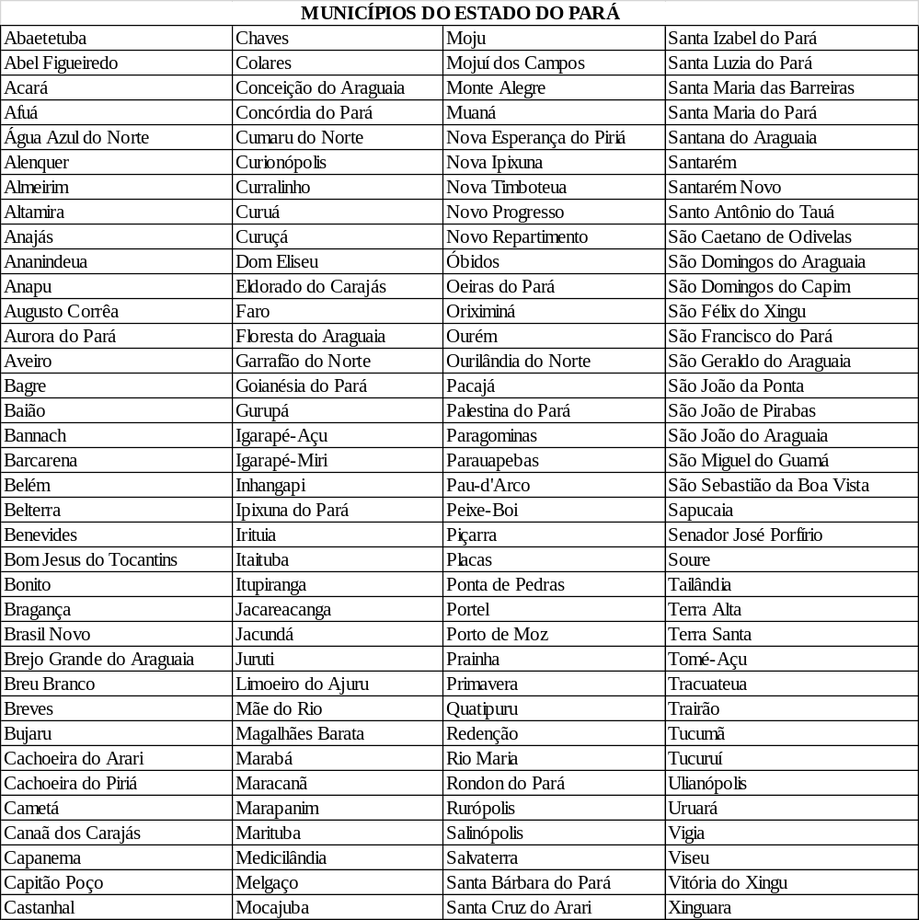
Fonte: IBGE Cidades, 2021.

ANEXO II

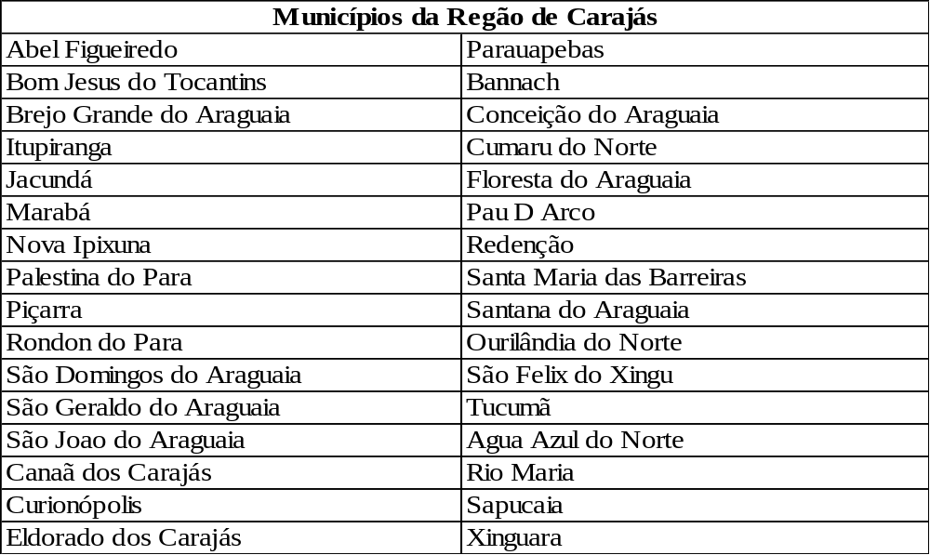
Fonte: Monteiro e Silva, 2021.

Os valores no ano de 2016 não foram considerados, a exclusão dos valores se deu por conta da menor disponibilidade de dados para esse ano, sendo utilizados dados de apenas 82 municípios de um total de 144.

